溶解氧套件说明
货号：K-7511/R-7511 0-20ppb
采样
任何溶解氧测试中最关键的部分是取样，取样必须完全无泄漏，为了做到这一点，取样管垂直安装有一根惰性材料管,将取样点连接到取样管底部，使用不锈钢304型或316型或短氯丁橡胶连接的玻璃管，不要使用铜管、长段氯丁橡胶或其他聚合物管。
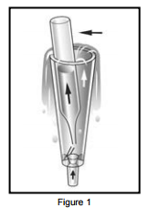
测试程序
1、为了去除残留的气泡，系统应该用尽可能快的水流清洗，温度为180 - 210°F（80 - 100°C）。 新的采样系统应该清洗几个小时，而常规使用的采样系统可能只需要几分钟。系统完全吹扫后，将流量降至每分钟500-1000 mL，并将样品冷却至环境温度。
2、将ULR CHEMet安瓿放在首位，进入采样管，抓住安瓿瓶末梢，安瓿将被填满，留下一个气泡共混合（图1）。
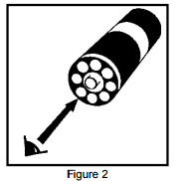
3、轻轻倒置安瓿瓶，让气泡从一端移动到另一端10次，将安瓿瓶擦干
注意：气泡将以最快的速度移动，在混合时安瓿瓶应保持在45°
4、立即通过轻轻放置安瓿瓶获得测试结果，平端先入比较器，将比较器向上举向光源，从底部观察，旋转比较器直到找到最佳颜色匹配（图2）。
测试方法
氧气ULR CHEMets®1检测试剂盒使用Rhodazine D，方法2,3,4,5溶解氧与淡黄色的 Rhodazine D 反应生成亮粉红色的反应产物。产生的颜色与样品中的溶解氧浓度™成正比
安全信息
在执行之前阅读SDS(可从www.chemetrics.com获取）戴安全眼镜和防护手套。

